 | Vocabulaire – Lexique Les consignes  V6 – Je sais m’exprimer clairement avec du vocabulaire précis.  V7 – J’ai une connaissance du vocabulaire étudié. | Fiche

 |    | Découpe les mots et colle-les sous les images.

 |  |  |  | 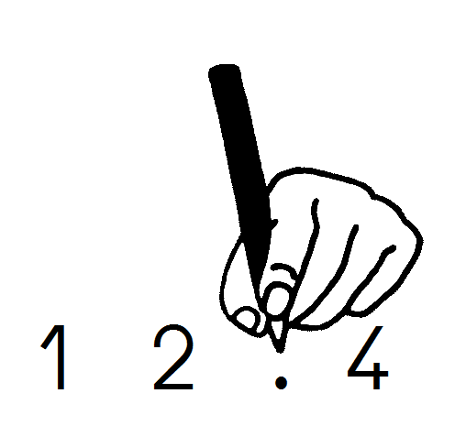 | 

 |  | Colle les images correspondantes aux mots.

Souligne | Découpe | Entoure
Copie | Barre | Coche

 |  | Dessine et exécute les consignes.

Ecris : lundi

Entoure : lundi
mardi – lundi – vendredi – jeudi – lundi – mercredi – lundi – dimanche

Colorie : lundi
mardi – lundi – vendredi – jeudi – lundi – mercredi – lundi – dimanche

 | Vocabulaire – Lexique Les consignes  V6 – Je sais m’exprimer clairement avec du vocabulaire précis.  V7 – J’ai une connaissance du vocabulaire étudié. | Fiche

Dessine et exécute les consignes.

Ecris : lundi

Entoure : lundi
mardi – lundi – vendredi – jeudi – lundi – mercredi – lundi – dimanche

Colorie : lundi
mardi – lundi – vendredi – jeudi – lundi – mercredi – lundi – dimanche

 |  | Exécute les consignes.

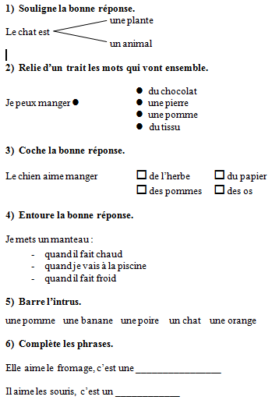

Colle | Découpe |  | Colorie | Relie |  | Complète | Dessine
 |  | 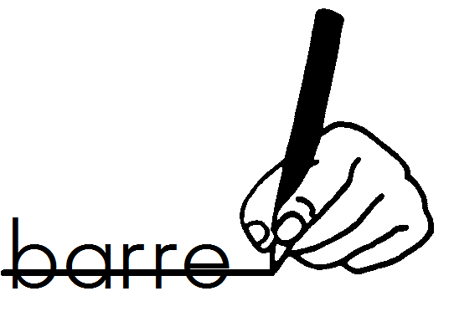 |  |  | 
 |  |  |  |  | 
Colle | Découpe |  | Colorie | Relie |  | Complète | Dessine
Colle | Découpe |  | Colorie | Relie |  | Complète | Dessine

